TECHNINĖ SPECIFIKACIJA
SU-I Priedangos Sprogimo Atsparus Liukas
Išorinis atidarymas | 800 × 800 mm | ≥ 900 kPa (9 bar)

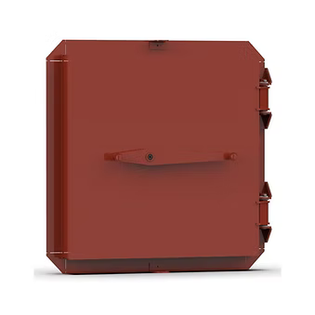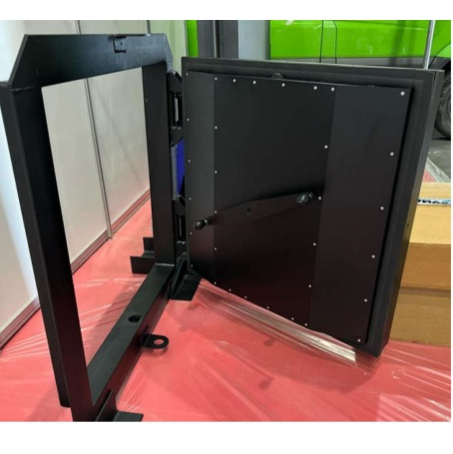

1. Bendroji informacija
Produkto identifikacija
Produkto pavadinimas | SU-I Priedangos sprogimo atspari liuka (išorinis atidarymas)
Modelis / kodas | SU-I 800×800
Gamintojas | Atmas Group Oy
Gamintojo adresas | Arielinkatu 2, 00540 Helsinki, Suomija
El. paštas / Tinklalapis | info@fogo.lt | www.priedanga72.lt
Paskirtis | Avarinis išėjimas iš civilinės saugos priedangos (liukas)
Atidarymo kryptis | Išorinė

2. Matmenys ir svoris
Geometriniai parametrai
Angos matmenys (liuko anga) | 800 × 800 mm
Bendras rėmo išorinis matmuo | 980 × 980 mm (pagal brėžinį DU-I 800×800)
Liuko lapo storis | 183 mm (pagal brėžinį)
Rėmo gylis / montavimo gylis | 90 mm (pagal brėžinį)
Bendras gaminys su rėmu (H) | ~816 mm atvira padėtis (pagal brėžinį)
Svoris | Reikalingas atskiras užklausimas gamintojui
Montavimo schema | Brėžinys Nr. DU-I Hatch 800×800, mastas 1:10, A1 formatas

3. Techniniai ir eksploataciniai parametrai
Apsaugos charakteristikos
Sprogimo slėgio atsparumas | ≥ 900 kPa (9 bar) – pagal civilinės saugos techninius normatyvus
Dujų sandarumas | Taip – guminis sandarinimas (rubber seal)
Skeveldros / balistinė apsauga | Pasirenkama – galima papildomai sumontuoti šarvinius lakštus
Ugniai atsparumas | Nėra
Atidarymo kryptis | Išorinė
Užrakinimo mechanizmas | Daugiataškinė užrakinimo sistema su krumpliaračio mechanizmu (gear mechanism)
Konstrukcija
Liuko varčios konstrukcija | Sustiprintų sijų ir dengiamųjų lakštų konstrukcija (reinforced beams with cover plates)
Pagrindinė medžiaga | Plienas (struktūrinis / inžinerinis –tiksli markė nurodoma pagal gamintojo techninių duomenų lapą)
Paviršiaus apdaila | Antikorozinė danga (atskirai specifikuojama pagal gamintojo dokumentus)
Sandarinimas | Guminis tarpiklis (rubber seal) visu perimetru

4. Montavimo reikalavimai
Montavimo duomenys
Montavimo galimybės | Įliejimas į gelžbetoninę konstrukciją (casting) arba pritvirtinimas prie esamos konstrukcijos (retrofit)
Vyrių variantas | Kairinis arba dešininis (right / left)
Rekomenduojama angos konstrukcija | Gelžbetonis arba plieno rėmas pagal apskaičiavimą (≥ 900 kPa apkrova)
Priėjimas aptarnavimui | Min. 800 mm laisvas atstumas iki lubų ir/arba šono, pagal architektūrinį sprendinį
Lygis / įleidimas | Liukas montuojamas su grindų / lubų paviršiumi; žiūrėti brėžinį
Papildomos sąlygos | Detalus montavimo vadovas – gaunamas iš gamintojo po produkto užsakymo

5. Normatyvinė atitiktis
Standartai ir normatyvai
Projektavimo normos | STR 2.07.02:2024, LST EN ISO 22359:2025
Sprogimo slėgio norma | ≥ 900 kPa (9 bar) pagal CDS technines normas (existing technical norms for civil defence shelters)
CE ženklinimas | Patikrinti su gamintoju (priklauso nuo šalies ir taikomų normų)
Sertifikatai / bandymų protokolai | Prašyti iš Atmas Group Oy (tiekiami pagal užklausą)
Aplinkosauginis produkto deklaravimas (EPD) | Tikrinti su gamintoju

6. Papildomos parinktys
Pasirenkamos funkcijos
Skeveldros / balistinė apsauga | Šarviniai balistinio plieno lakštai – pagal pap. užsakymą
Atsparumas ugniai | Nėra
Montavimo variacija | Kairinis / dešininis atidarymas
Montavimo būdas | Casting (įliejimas) arba retrofit (pritvirtinimas)
RAL spalva | Nurodyti projektuojant (standartinė – antikorozinė danga)

7. Eksploatacija ir priežiūra
Priežiūros reikalavimai
Periodinis tikrinimas | Privalomas kasmetinis patikrinimas – sandarinimo guma, užrakinimo mechanizmas
Tepimas | Krumpliaračio mechanizmas tepamas pagal gamintojo rekomendacijas
Sandariklio keitimas | Guminį tarpiklį keisti tik pažeidus arba pagal gamintojo nurodytą laikotarpį
Garantija | 2 metai. Garantija pratęsiama jei produktas prižiūrimas atestuoto Tikrintojo, pagal Gamintojo nurodytas sąlygas

8. Kontaktai ir papildoma informacija
Tiekėjas / Montuotojas
Įmonė | Laudo UAB
Adresas | Vytenio g. 6 – 312, Vilnius
Tel. | +370 686 83633
El. paštas | info@fogo.lt
Tinklalapis | www.atmasgroup.com / www.priedanga72.lt
Produkto puslapis | https://www.atmasgroup.com/shelter-blast-hatches-list/su-i-shelter-blast-hatch

Pastaba: Ši techninė specifikacija parengta remiantis gamintojo viešai skelbiama informacija ir pateiktu brėžiniu. Galutiniai techniniai duomenys (svoris, tikslus rėmo konstrukcija, sertifikatai, montavimo vadovas) turi būti patvirtinti tiesiogiai su Atmas Group Oy arba Laudo UAB prieš įtraukiant produktą į projektą.

